User test protocol develop 3

Projectinformatie

Projectnaam: Develop 3

Het doel van dit project is om via Color, Material & Finish (CMF) analyse en prototyping tot een definitief, onderbouwd productontwerp te komen. In deze fase worden verschillende ontwerpvarianten uitgewerkt en getest om ontwerpbeslissingen te valideren en bias te vermijden.

Onderzoekers: Leon Debonne (leon.debonne@ugent.be) & Staf Logie (staf.logie@ugent.be), Studenten industrieel ingenieur: industrieel ontwerpen, 2IO

Doel user test

Het doel van deze user test is om de definitieve ontwerpbeslissingen op het vlak van CMF te valideren. Hiervoor worden meerdere prototypevarianten ontwikkeld en tegen elkaar afgewogen. Door de testpersonen te laten interageren met deze varianten worden voorkeuren en esthetische indrukken kaart gebracht. Op basis van de resultaten wordt het finale ontwerp vastgelegd.

Rapportering

Kleur
Voor de kleur werd de voorkeur gegeven naar neutrale kleuren zoals zwart en wit. Dit omdat het object volgens de testpersonen niet te veel de aandacht moet trekken. De aandacht in de keuken kan gefocust worden op andere dingen zoals bloemen enz. Felle kleuren werden hiervoor afgeraden. De kleur moet worden geassocieerd met rust en professionaliteit. Zo straalt het product een premium en verfijnde esthetiek uit zonder een bliktrekker te zijn. Er werd ook opgemerkt dat het de kleur van de koelkast zelf of de kleur van de kast waarin deze is ingebouwd moeten zijn. Dit is wel moeilijk om te verwezenlijken volgens de testpersonen doordat er veel verschillende koelkasten zijn in alle kleuren. Dit bevestigd nog eens dat neutrale kleuren de beste optie zijn.

Materiaal
Bij het materiaal werd er direct gedacht aan kunststof. Deze moest wel kwaliteitsvol zijn een niet te licht. Licht producten geven volgens de gebruiker een goedkoop gevoel en ze gaan snel stuk. De wanddikte van de kunststof is hier dus een belangrijke factor voor. Het materiaal moet warm voelen voor een gevoel van kwaliteit en duurzaamheid. Hout vond men minder doordat het niet direct past bij het esthetiek en gevoel van de koelkast. Het kan wel een professioneel gevoel geven en past bij andere aspecten in de keuken zoals spatels en onderleggers maar niet bij koelkast. Metaal vonden sommige een goede optie omdat de koelkast hier vaak ook uit gemaakt is. Echter werd er opgemerkt dat de glans die hiervan af komt weer de aandacht trekt wat niet meteen de bedoeling van het product is. Ook geeft het het gevoel van een zwaar object terwijl dit een add-on is voor de koelkast.

Afwerking
De keuze voor de afwerking was unaniem bij de geïnterviewden. Hier werd door iedereen voor een matte afwerking gekozen. Dit straalt opnieuw rust en professionaliteit uit. Glanzende afwerking werd afgeraden want dit reflecteert licht wat ongewenst blijkt voor de gebruiker. De optie om textuur toe te voegen aan het oppervlak is niet gewenst omdat dit weer zorgt dat het product meer opvalt. Ook kan dit afleidend werken voor de visueel beperkt gebruiker.

Prototypes
De prototypes algemeen gerangschikt volgens onderstaande afbeelding. Van links naar rechts, slecht naar goed.

Voor de vorm van de behuizing vond men het afgeronde ontwerp het beste. De afronding zorgen voor een rust en eenvoud die bij de andere ontwerpen minder opvallen. “ Het oogt modern en kwaliteitsvol.” De laatste optie werd vergeleken met een kader voor schilderijen. Dit werd geassocieerd met saai en ouderwets. De middelste optie was goed maar de afrondingen mogen groter zoals bij de beste optie.

De knoppen werden gerangschikt op basis van tactiel element. De kleine bol is iets te klein om rap te vinden. De golven zijn te complex en geven niet het gevoel dat het een knop is omdat je er rap over kan glijden met je hand. De rij met bolletje vond men beter maar de bolletjes bleken opnieuw te klein. Het zigzaggend element was ook te complex en niet herkenbaar. De grote boog vond men zeer herkenbaar maar heeft ook weer het nadeel dat er rap met de vingers over kan gegaan worden. De donut met de afgeronde randen vond men het beste doordat dit een groot object is en iets dat je snel herkent met je vingers. Hieruit kan geconcludeerd worden dat een groot object dat herkenbaar is belangrijk is. Een grotere bol in het midden is dus een prima oplossing hiervoor.

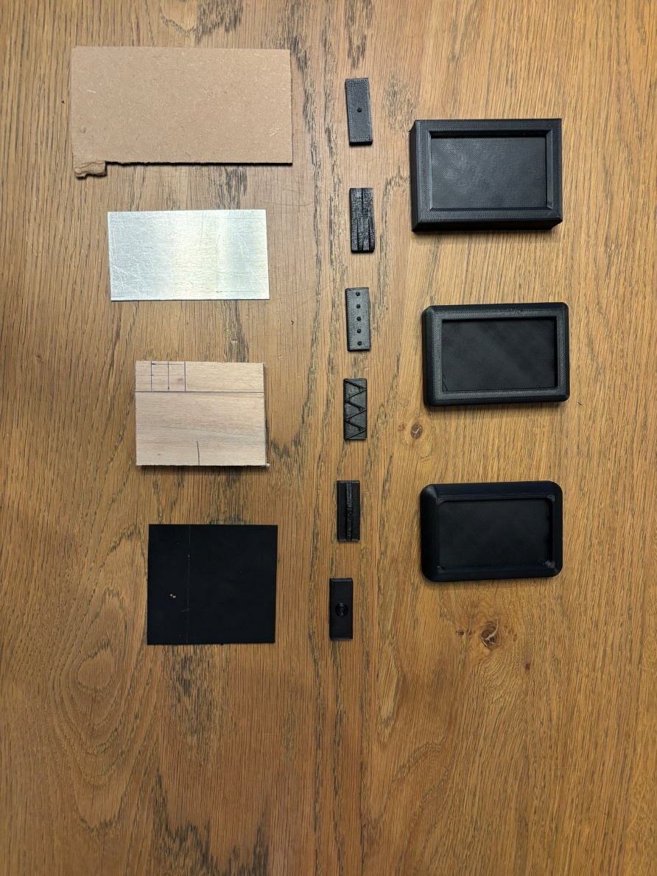

De “winnaar” tussen de verschillende materialen is de kunststof. Dit omdat het rust en professionaliteit uitstraalt en een warm gevoel geeft. De multiplex blijkt ook een goede optie maar bij het gevoel paste minder bij de gewenste eigenschappen. Het sheetmetal vond men te koud, het past wel bij de koelkast maar het word beoogt als iets te scherp voor gebruik. De MDF was te laag van kwaliteit, meer iets voor een prototype maar geen volwaardig product.

Benoemde referentiemerken waren: Bang & Olufsen, Sonos, Philips, Apple en HP. Een CMF analyse via Claude gaf ons deze resultaten:
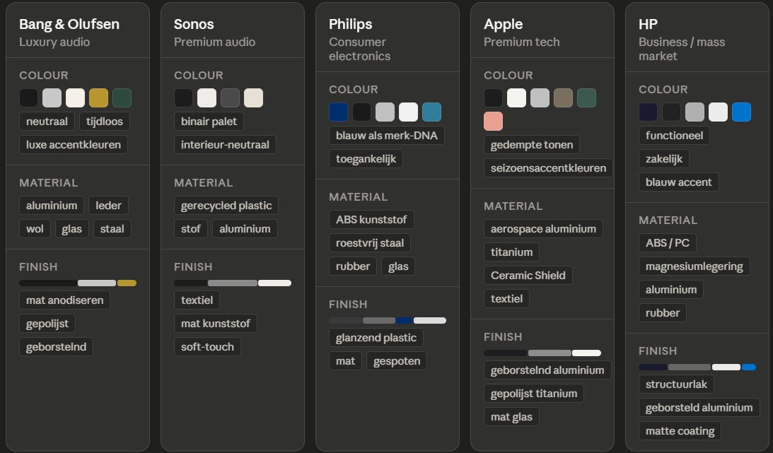

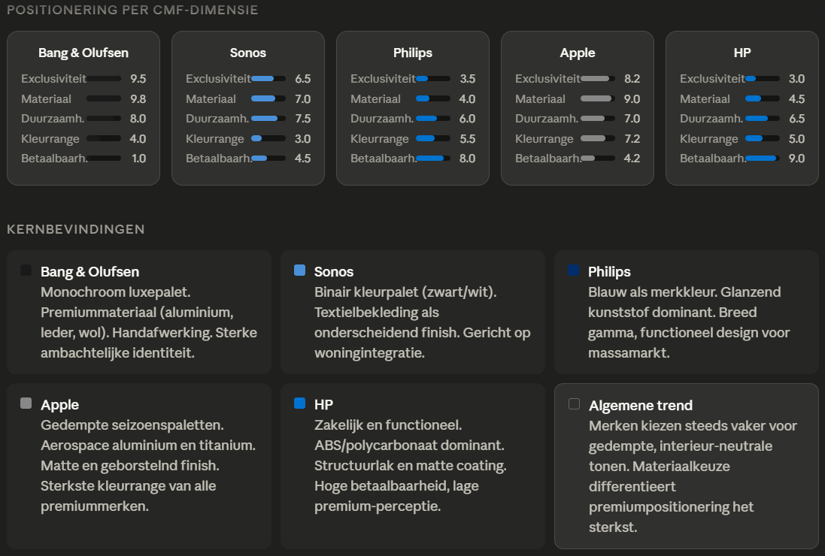

Colour — Bang & Olufsen en Sonos werken met een bijzonder beperkt palet (neutraal tot binair), wat luxe en tijdloosheid uitstraalt. Apple voegt seizoensgebonden accentkleuren toe terwijl het palet gedempte tonen behoudt. Philips en HP gebruiken hun huisblauw als merkanker, maar in een breed, functioneler gamma.
Material — Philips en HP domineren hier met ABS en polycarbonaat als basismateriaal. Deze kunststoffen maken een breed productgamma betaalbaar en licht produceerbaar, maar vlakken het premiumgevoel af. B&O en Apple staan aan het andere uiterste met aluminium, titanium en leder — materialen die gewicht, koelte en duurzaamheid communiceren. Sonos neemt een tussenpositie in met gerecycled kunststof bekleed met textiel, waardoor een warmer aanvoelen ontstaat zonder de kostprijs van metaal.
Finish — Matte afwerkingen domineren het hele spectrum, maar om verschillende redenen. Bij B&O is mat anodiseren een ambachtelijk keurmerk dat exclusiviteit uitstraalt. Bij Apple communiceert mat glas en geborsteld aluminium technologische verfijning. Bij Philips en HP is mat gespoten kunststof eerder een praktische keuze — het verbergt krassen en vingerafdrukken, en is goedkoop schaalbaar. Sonos gebruikt textielbekleding als een unieke matte finish die warmte en interieurpasheid centraal stelt, iets wat geen enkel ander audiomerk consequent doet.

Dit bevestigd de inzicht uit deze proeven. Qua kleur worden de neutrale kleuren ook vooral gebruikt. Ook kunststof overheerste in de producten van deze merken. De afwerking is hoofdzakelijk mat.

Beslissingsmatrix
De beslissingsmatrix werd als volgt gemiddeld ingevuld, dit is naar boven afgerond.

Criterium | 1 | 2 | 3 | 4 | 5 | 6
Vormgeving (1–5) | 4 | 5 | 3 | 5 | 1 | 2
Materiaal (1–5) | 5 | 4 | 4 | 5 | 1 | 2
Kleurenpalet (1–5) | 5 | 4 | 3 | 2 | 1 | 1
Vorm knop (1–5) | 2 | 4 | 5 | 3 | 3 | 1
Algemene voorkeur (1–5) | 4 | 4 | 4 | 3 | 2 | 1

Er zijn 3 ontwerpen die op gelijk hoogte komen. Laten we de vorm van de knop buiten beschouwing is ontwerp 1 de beste. Er zijn wel beter combinaties te maken. Zoals die van de gemarkeerde nummers.
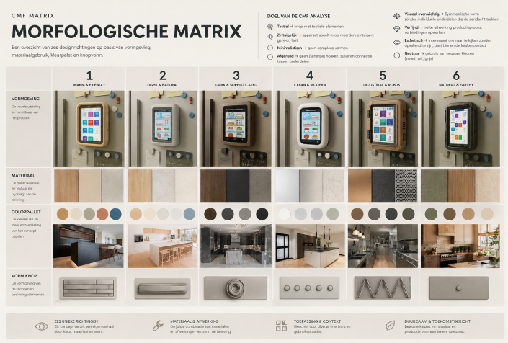
De beslissingsmatrix komt overeen met dit CMF bord.

Conclusie
De gebruikers verwachten een kunststoffen behuizing dat rust en professionaliteit uitstraalt. Het materiaal moet warm aanvoelen om zelfzekerheid tijdens het gebruik de bevorderen. Het product heeft een neutrale kleurenpalet met kleuren zoals zwart of wit. De vorm van de behuizing is tangentieel en leidt gebruikers niet af van het gebruiksdoel. Het tactiel element op de knop is een groot onderdeel dat herkenbaar is.

